TARTINADE DE MAQUEREAUX AU FROMAGE FRAIS ET CITRON
________________________________________________________________________________

Pour 6 personnes
Préparation : 10 mn

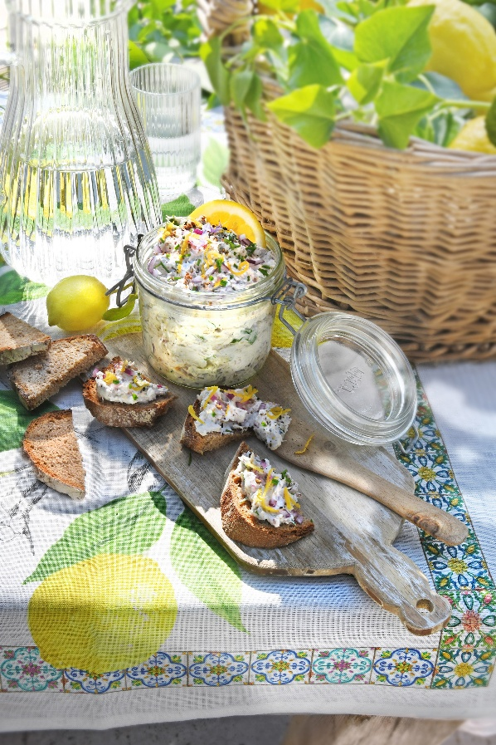

Ingrédients

300 g de fromage frais fouetté
1 citron
1 boite de maquereau au naturel
1 petite échalote
10 brins de ciboulette
5 brins de persil plat
1 cuillère à café d’ail semoule
Sel – Poivre

Pain de campagne

Ciseler finement, la ciboulette, l’échalote et le persil. Presser le citron et mettre le tout dans un grand bol puis ajouter le fromage frais, l’ail et bien mélanger. Égoutter légèrement le maquereau puis ajouter-le à la préparation, saler, poivrer et bien mélanger le tout avant de le mettre au frais jusqu’au moment de servir.

Faire griller du pain de campagne puis tartiner-le copieusement de tartinade.

Astuce : vous pouvez remplacer le maquereau par du thon ou de la sardine en boite.


Crédit photo & stylisme / Recette : Anne Kerouédan / Cniel

